Event-Triggered Hierarchical Reinforcement Learning for Mapless Navigation in Unknown Dynamic Environments

Abstract
针对未知动态环境下移动机器人无图导航中目标推进、局部避障与风险响应难以协调的问题，提出一种事件触发分层强化学习框架。该框架将导航决策划分为高层子目标规划与低层连续控制两个时间尺度，使高层在风险变化或任务进展异常时自适应更新子目标，低层在当前子目标约束下输出线速度和角速度以完成局部跟踪与避障。高层重规划由局部风险感知、子目标完成、时间上界和进展停滞检测共同触发，以减少固定频率分层方法中的冗余决策并提高对动态风险的响应能力；同时，利用局部LiDAR几何信息从可通行扇区生成有限候选子目标，并保留全局目标方向候选，从而约束连续子目标空间中的无效探索。在子目标选择阶段，采用效率和安全双头价值评估分别刻画推进收益与安全代价，并通过融合评分确定高层动作。实验结果表明，该方法在动态障碍环境中能够在成功率、碰撞率、超时率和导航效率之间取得较为均衡的表现，并在未见场景和拥挤条件下表现出较好的泛化能力。

关键词：未知动态环境 事件触发分层强化学习 无图导航

Introduction
近年来，随着自主移动机器人在医院、仓储物流、交通枢纽、公共服务空间等场景中的持续部署，机器人导航任务正从静态地图上的路径搜索问题，逐渐转向面向复杂动态环境的实时决策与安全控制问题。在这类应用中，机器人不仅需要到达给定目标，还必须在局部感知受限、环境状态部分可观测、动态障碍物行为难以准确预测以及控制频率受限的条件下，持续保持安全、稳定和高效的运动[1]。
传统导航框架通常采用“感知—建图—全局规划—局部控制”的模块化结构，依靠显式环境建模、代价函数设计以及局部重规划机制完成路径生成与避障控制。Fox等人（2002）[2]提出的DWA从速度空间搜索满足动力学约束的局部控制指令；Van den Berg等人提出的RVO（2008）[3]和ORCA（2011）[4]通过互惠避障思想处理多智能体运动冲突；Helbing等人（1995）[5]提出社会力模型，该模型从行人交互动力学角度描述人群运动规律。然而，当场景中存在密集动态障碍、局部拓扑复杂变化以及持续的交互扰动时，这类方法往往需要频繁重规划和精细参数调节，其性能容易受限于模型精度、预测误差及局部最优问题。
深度强化学习方法通过与环境交互学习从传感输入到控制输出的闭环策略，为动态环境下的无图导航提供了新的技术路径近年来，基于LiDAR、深度图像或视觉信息的DRL方法能够在一定程度上摆脱对精确地图和显式规则的依赖，并在动态障碍规避、局部决策自适应及端到端策略学习方面表现出较强潜力。Liu等人（2024）[6]将LiDAR感知、SAC、专家轨迹和RNN结合，以提高动态环境中的训练安全性和避障能力。与此同时，一些研究进一步引入记忆结构、注意力机制、奖励塑形与路径级动作建模，以增强策略对复杂交互和部分可观测环境的适应能力。Samsani等人(2023)[7]利用GRU记忆人群交互依赖；Li等人(2023)[8]通过Transformer memory建模交互式视觉导航中的时空依赖；Sun等人(2024)[9]进一步在actor-critic框架中引入注意力和价值分类，以提升动态场景下的碰撞规避稳定性。这些研究表明，学习型方法在局部感知和动态避障方面具有较强潜力。然而端到端单层 DRL 在长距离动态导航任务中仍面临明显挑战：策略需要同时承担长程目标推进、局部避障和风险响应等多重职责，容易导致训练困难和决策耦合；奖励设计、训练分布和场景复杂度变化也会显著影响其稳定性与泛化表现。Cheng等人(2024)[10]和Xue等人(2024)[11]均从crowd-aware navigation角度强调了安全、效率、舒适性和动态交互之间的多目标权衡，但这些问题在无图长程导航中仍未充分解决。
为缓解上述问题，分层强化学习逐渐被引入机器人导航。分层框架通常在不同时间尺度上分别处理“高层意图决策”与“低层运动执行”，通过高层子目标或技能选择引导低层连续控制，从而实现任务分解与决策抽象（Sutton等人,1999）[12]。对于移动机器人导航，分层结构有助于提升长程导航任务中的学习效率、局部脱困能力与行为组织性。Gao等人(2025)[13]采用拥堵估计辅助安全无图导航，Jing等人(2024)[14]采用两阶段强化学习处理长距离室内密集人群导航。然而，现有分层方法中，高层子目标的更新时机往往依赖固定频率或简单终止条件，难以根据局部风险和导航进展自适应调整；同时，连续子目标空间中存在大量几何上不可行或风险较高的候选动作，可能增加高层探索难度并降低决策可执行性。
事件触发机制为解决上述问题提供了可行思路。与固定周期重规划不同，事件触发方法根据系统状态或环境风险变化决定是否更新策略或重规划，从而在降低冗余计算的同时增强对关键风险事件的响应能力。Sun等人(2023)[15]提出事件触发可重构 DDPG，用于改善未知动态环境中的训练效率和运动规划性能；Chen等人(2023)[16]在UAV未知环境导航中提出事件触发分层规划器，仅在障碍物进入感知范围时激活高层避障策略。这些工作说明事件触发和分层决策具有结合潜力。但在地面移动机器人无图长距离导航中，仍需要进一步解决三个问题：如何同时利用风险升高和进展停滞触发高层更新；如何从局部LiDAR几何中生成可执行子目标；以及如何在高层子目标评估中显式区分效率收益和安全代价。
因此，本文提出一种面向未知动态环境无图导航的事件触发分层强化学习框架。该框架将导航过程划分为高层子目标规划和低层目标条件连续控制两个时间尺度。高层规划器基于局部 LiDAR 几何生成候选子目标，并仅在风险感知或进展停滞等事件发生时触发重规划；低层控制器则根据当前活动子目标输出连续速度命令，实现短时域跟踪与局部避障。本文还设计了效率和安全双头价值评估网络，分别刻画候选子目标的长程推进收益和安全代价，并通过融合决策准则完成高层子目标选择。
本文的主要贡献如下：
提出了一种融合风险感知与停滞检测的事件触发式分层导航框架，使高层子目标更新由环境状态驱动，缓解了固定频率重规划在动态环境中的响应滞后和冗余更新问题。
设计了一种基于局部 LiDAR 几何信息的候选子目标生成机制，将连续高层动作空间约束为与当前可通行结构一致的有限候选集合，以提高高层决策的可执行性并降低无效探索。
构建了一种效率和安全的双头价值评估结构，将候选子目标的推进收益与安全代价显式分离，并通过融合评分准则实现动态环境下更稳定的子目标选择。

Related Work
机器人导航方法在建模假设与决策抽象层级上呈现出由“显式模型驱动”到“策略学习驱动”，再到“时间尺度分解与结构化决策”的演进脉络。围绕未知动态环境中的移动机器人无图导航任务，本文将相关工作归纳为传统规划方法、基于深度强化学习的导航方法与基于分层强化学习的导航方法三条主线

2.1 传统规划方法
经典导航系统多采用“全局路径 + 局部避障/轨迹生成”的模块化架构。全局层通常基于图搜索、采样规划或优化规划生成参考路径。Hart等人（1968）[17]提出的A* 搜索算法能够在离散图结构上实现启发式路径搜索；Kavraki等人（1996）[18]提出的概率路图方法（Probabilistic Roadmap, PRM）通过在构型空间中采样并构建连通图来描述可达区域；LaValle（1998）[19]提出快速扩展随机树（Rapidly-exploring Random Tree, RRT），用于高维连续空间中的可行路径搜索，Karaman与Frazzoli（2011）[20]进一步提出 RRT*，提升了采样规划在渐近最优性方面的理论性质。局部层则将全局路径转化为满足机器人运动学约束的可执行轨迹与控制序列。Fox等人（1997）提出动态窗口法（Dynamic Window Approach, DWA），通过在速度空间中采样可行控制指令实现实时避障；Rösmann等人（2012）[21]提出的时间弹性带方法（Timed Elastic Band, TEB）则通过联合优化轨迹拓扑和时间参数，提高局部轨迹在动态约束下的可执行性。针对高维约束与碰撞约束下的轨迹生成问题，Schulman 等人（2014）[22]提出TrajOpt方法，利用序列凸优化与连续时间碰撞检测实现从初始轨迹到可行轨迹的高效修正。面向动态障碍和人群交互场景，传统方法进一步引入风险建模与多智能体避障机制。Montero等人（2024）[23]通过动态警戒区与短距离目标改善拥挤环境中的安全性和通行效率，说明传统几何规则仍可为风险感知和局部目标设计提供启发。此外部分研究尝试将学习机制嵌入规划过程，例如Veerapaneni等人（2023）[24]学习局部启发以减少节点展开，Li等人（2024）[25]提出的EARN将边缘协同计算纳入规划决策以适配资源约束，Zhao等人（2024）[26]在图规划中引入E(2)等变结构以提升表征共享与泛化。此类方法具备可解释性与模块可替换性，但对环境表征与代价建模依赖较强；在密集动态交互、感知不确定或长程任务中，频繁重规划与参数敏感性带来的计算负担与局部最优风险仍较突出，从而推动了策略学习方法在导航闭环中的进一步引入。

2.2 基于深度强化学习的导航方法
深度强化学习导航通常将移动机器人导航建模为序列决策问题，在局部观测条件下学习从传感输入到控制输出的闭环策略。与依赖完整地图和显式障碍物模型的传统方法相比，DRL 方法能够直接利用二维/三维 LiDAR、深度图、视觉信息、目标相对位姿及历史动作等输入，输出线速度、角速度或局部运动指令，因此在未知环境、动态避障和人群交互场景中受到广泛关注。Zhu等人（2025）将近年来动态环境中的DRL导航方法概括为value-based、policy-based和actor-critic等路线，并指出现有研究仍面临泛化能力不足、复杂动态环境训练不充分、实时部署困难以及仿真到现实迁移差距等问题。在基于 LiDAR 的无图导航任务中，机器人通常以局部激光扫描、目标相对距离和方位角作为状态输入，并通过连续控制策略完成避障与目标到达。Liu等人（2024）以LiDAR为主要输入，在无图条件下学习避障与目标导引策略，并结合示教或约束机制降低探索风险。为缓解仅依赖瞬时观测导致的决策不稳定，Li等人（2023）和Samsani等人（2023）分别引入记忆机制和GRU结构以利用历史交互信息；Li等人（2023）提出的Transformer memory方法进一步增强了交互式视觉导航中的时空建模能力。这些工作表明，历史信息和交互建模对于部分可观测动态环境中的稳定决策具有重要作用。除直接输出底层速度动作外，部分研究尝试提升策略输出的抽象层级或增强风险评估能力。Yu等人（2024）[27]提出PathRL，将强化学习输出从速度控制扩展为路径生成，以更好地对齐碰撞规避、几何约束与轨迹平滑。Sun 等人（2024）采用注意力机制与分类式价值评估增强碰撞相关决策的可靠性；Cheng等人（2024）通过多目标奖励同时考虑安全性、时间效率、避障和平滑性；Xue等人（2024）利用时空推理和值网络实现社会兼容导航。Sun等人（2023）进一步提出RS-DDPG，通过事件触发与网络结构调整降低冗余更新并改善收敛过程，说明状态变化驱动的更新机制能够提升 DRL 运动规划的适应性。但单层策略在长距离动态导航中仍存在结构性局限。同一策略需要在同一时间尺度上同时处理目标推进、局部避障、风险响应和动作平滑，容易导致奖励设计复杂、训练不稳定和动作振荡；当动态障碍物密度增加或环境拓扑复杂时，单步速度控制也难以维持长时域的一致推进。

2.3 基于分层强化学习的导航方法
分层强化学习以时间抽象将导航划分为高层子目标或技能选择与低层连续控制执行。Sutton等人（1999）提出的Options框架为基于时间抽象的强化学习提供了形式化基础，使高层策略能够在半马尔可夫决策过程中选择持续若干低层时间步的选项或子任务；Nachum等人（2018）[28]提出的HIRO方法则通过目标条件低层策略与高层离策略校正提升两层结构的可训练性与数据效率。近期研究表明，分层结构和子目标机制能够缓解单层策略在长程任务中的短视问题。Jing等人（2024）采用两阶段强化学习框架，将长距离室内密集人群导航分解为阶段性决策与局部执行，以改善复杂结构环境中的脱困能力。Gao等人（2025）利用拥堵估计辅助子目标更新，以服务复杂人群环境下的安全无图导航。为避免无效重规划并约束高层更新频率，事件触发机制进一步被引入分层导航框架。Chen等人（2023）提出事件触发分层规划器，将事件触发与分层规划结合，在未知环境自主导航中仅当风险事件出现时激活高层决策，由高层避障模块产生中间目标，低层控制器负责目标跟踪。Chen与Xue（2025）[29]在无人机导航中采用事件触发分层深度强化学习，以降低冗余计算并保持对障碍物出现的响应能力。分层框架在长程决策与局部可行控制解耦方面具备潜力，但层级接口（子目标空间与终止条件）、跨层信用分配与训练流程复杂度仍对复用性与可部署性形成约束，尤其在密集动态与长程任务中需要同时处理安全约束、在线适应与计算预算之间的结构性矛盾。
然而，现有分层导航方法在动态长程任务中仍面临若干问题。高层策略若采用固定周期或简单终止条件进行更新，可能在局部风险快速变化时响应滞后，也可能在环境相对稳定时产生冗余重规划；在拥挤或复杂拓扑环境中，机器人仍可能出现局部停滞、绕行效率下降或策略振荡等现象。此外，许多方法依赖单一奖励或价值信号协调目标推进与安全避障，难以在高动态障碍密度下保持稳定的安全-效率权衡。针对这些问题，本文构建融合几何约束与风险感知机制的事件触发分层决策框架，通过自适应重规划、LiDAR候选子目标生成和双头价值评估，提高动态环境下长程无图导航的稳定性与安全性。

Methods

3.1 问题定义
本文考虑未知动态环境中差速移动机器人在存在运动障碍物条件下的无图导航任务。在低层控制时刻 $t$ ，机器人位姿记为 $\left(x_{t},y_{t},ψ_{t}\right)$ ，其中 $\left(x_{t},y_{t}\right)$ 为平面位置，$ψ_{t}$ 为航向角。执行的控制命令为连续速度向量
$$a_{t}^{L}={\left[v_{t},ω_{t}\right]}^{⊤},$$
其中 $v_{t}$ 和 $ω_{t}$ 分别表示线速度与角速度。机器人运动学模型为
$$x_{t+1}=x_{t}+v_{t}\cos{ψ_{t}}Δt,y_{t+1}=y_{t}+v_{t}\sin{ψ_{t}}Δt,ψ_{t+1}=ψ_{t}+ω_{t}Δt,$$
其中 $Δt$ 为控制周期。
由于机器人无法获得完整环境地图以及动态障碍物的潜在状态，该任务属于部分可观测场景。机器人在时刻 $t$ 的可用信息由局部 LiDAR 扫描与全局目标相对几何共同构成。设 $l_{t}∈R^{N_{l}}$ 表示原始LiDAR扫描，$d_{t}^{g}$ 表示机器人到全局目标的欧氏距离，$ϕ_{t}^{g}$ 表示全局目标在机器人坐标系下的相对方位角，则观测定义为
$$o_{t}=\left[l_{t},d_{t}^{g},\cos{ϕ_{t}^{g}},\sin{ϕ_{t}^{g}}\right].$$
当满足以下任一条件时，导航任务终止：1）机器人到达全局目标；2）发生碰撞；3）回合步数超过上限。与静态最短路径规划不同，此处的目标是在长程推进、局部避碰以及环境变化响应之间取得平衡。因此，该问题本质上具有双层决策特征：上层负责在稀疏规划时间尺度上决定“下一步应朝何处移动”，下层负责在稠密控制时间尺度上决定“如何安全地到达该位置”。
为刻画上述结构，原始部分可观测导航任务被重构为事件触发式分层决策过程。高层被建模为半马尔可夫决策过程（SMDP），原因在于一次高层决策选出的子目标会在可变数量的低层控制步内持续有效；低层被建模为由局部观测驱动的近似马尔可夫决策过程（MDP），用于学习连续、目标条件的局部控制策略。形式化地，高层过程定义为
$$M_{H}=\left(S_{H},A_{H},P_{H},R_{H},C_{H},γ_{H}\right),$$
其中 $R_{H}$ 表示效率回报，$C_{H}$ 表示安全代价；
低层过程定义为
$$\hat{M_{L}}=\left(\hat{S_{L}},A_{L},\hat{P_{L}},R_{L},γ_{L}\right).$$
上述建模同时反映了目标问题的三个核心属性，即动态障碍物规避、双层决策以及分层导航。

3.2 框架概述
本文提出的方法由两个在不同时间尺度上耦合运行的模块组成，其总体结构如图1所示。高层规划器仅在触发重规划事件时激活，其依据当前局部几何结构评估候选方向，并在机器人感知范围内选取短视距子目标。低层控制器则在每一个控制时刻执行，根据当前活动子目标输出连续速度命令，并同时规避近邻障碍物。
设 $τ_{k}$ 表示第 $k$ 次高层决策发出的低层时间索引，则当前子目标在时间区间 $\left[τ_{k},τ_{k+1}\right)$ 内保持有效，其持续长度定义为
$$T_{k}=τ_{k+1}-τ_{k}.$$
在该区间内，低层策略反复根据当前子目标生成连续控制命令；当新的重规划事件发生时，当前子目标区间被终止，区间级反馈被聚合，并触发新一轮高层决策。如图1，该框架实现了高层决策时机与低层运动执行的解耦。高层主要负责全局方向一致性与自适应重规划，低层主要负责短时域的反应式避障。两层之间通过两条信息通道进行交互：
- 自上而下引导：高层向低层提供当前子目标的几何信息；
- 自下而上反馈：低层在当前子目标区间结束时，向高层返回区间级进展与安全统计量。
因此，该方法可以视为一种事件触发式分层导航框架，其中上层回答“机器人下一步应该朝哪里移动”，下层回答“机器人应如何安全地移动到该位置”。
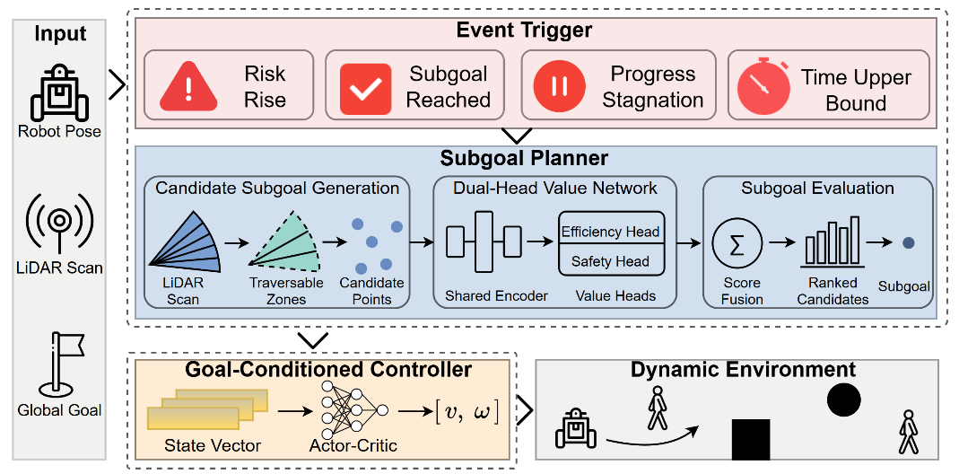
图1 事件触发分层强化学习导航框架总体架构

3.3 高层事件触发式子目标规划器

3.3.1 高层状态与动作表示
在每个事件边界 $τ_{k}$ ，高层状态由当前 LiDAR 观测和全局目标相对几何构造。对各分量归一化后，高层状态定义为
$$s_{k}^{H}=\left[\tilde{l}τ_{k},\tilde{d}τ_{k}^{g},\cos{ϕ_{τ_{k}}^{g}},\sin{ϕ_{τ_{k}}^{g}}\right]∈R^{N_{l}+3},$$
其中 $\tilde{l}τ_{k}∈{\left[0,1\right]}^{N_{l}}$ 为归一化 LiDAR 扫描，${\tilde{d}}_{τ_{k}}^{g}$ 为归一化后的全局目标距离。
高层动作定义为机器人坐标系下的局部子目标，采用极坐标形式表示为
$$g_{k}={\left[r_{k},θ_{k}\right]}^{⊤}∈A_{H},$$
其中 $r_{k}$ 为子目标距离，$θ_{k}$ 为子目标相对方位角。对应的世界坐标系子目标位置为
$$g_{k}^{w}=\left[{x_{τ_{k}} \atop y_{τ_{k}}}\right]+r_{k}\left[{\cos\left(ψ_{τ_{k}}+θ_{k}\right) \atop \sin\left(ψ_{τ_{k}}+θ_{k}\right)}\right].$$
尽管理论上高层动作空间 $A_{H}$ 是连续的，实际决策被限制在由当前 LiDAR 局部几何生成的状态相关候选集合 $G_{k}⊂A_{H}$ 内。因此，高层策略可写为确定性的候选选择规则
$$π_{h}\left(s_{k}^{H}\right)=\arg{\max_{g∈G_{k}}{F\left(s_{k}^{H},g\right)}},$$
其中 $F\left(⋅\right)$ 为第3.3.4节定义的多目标评分函数。

3.3.2 基于LiDAR的风险估计与事件触发
高层不在每个控制时刻都重新规划，仅在当前局部情形表明已有子目标不再合适时才触发重规划。因此，定义轻量级 LiDAR 风险指标。设
$$d_{min,t}=\min_{i}{l_{t}^{\left(i\right)}},d_{p,t}={\text{Percentile}}_{p}\left(l_{t}\right),$$
其中 $l_{t}^{\left(i\right)}$ 表示第 $i$ 束LiDAR测距值，$p$ 为固定较低分位数。在安全阈值 $d_{\text{safe}}$下，定义两个归一化风险项
$$r_{min,t}=max\left(0,\frac{d_{\text{safe}}-d_{min,t}}{d_{\text{safe}}}\right),r_{p,t}=max\left(0,\frac{d_{\text{safe}}-d_{p,t}}{d_{\text{safe}}}\right).$$
最终风险指标为
$$ρ_{t}=\min\left\{1,α_{r}r_{min,t}+\left(1-α_{r}\right)r_{p,t}\right\},$$
其中$α_{r}∈\left[0,1\right]$用于平衡最近障碍物线索与局部拥挤程度线索。
重规划事件由以下四类条件触发：
- 风险触发。当 $ρ_{t}≥δ_{\text{risk}}$ 时，立刻触发重规划，表示局部危险快速上升。
- 子目标完成触发。当活动子目标已到达，即 $d_{t}^{sg}≤ε_{sg}$，触发重规划，其中 $d_{t}^{sg}$ 为机器人到当前活动子目标的距离，$ε_{sg}$ 为子目标到达阈值。
- 时间上界触发。若同一子目标持续有效时间过长，则强制重规划：$t-τ_{k}≥T_{max}$。
- 进展停滞触发。定义自当前子目标发出以来达到的最佳全局目标距离为$d_{\text{best}}^{g}\left(t\right)=\min_{τ_{k}≤i≤t}{d_{i}^{g}},$最小可接受改进量定义为 $Δ_{min}\left(d\right)=ε_{\text{abs}}+ε_{\text{rel}}d.$若全局目标距离在连续 $T_{\text{stag}}$ 个时刻内未能至少改善 $Δ_{min}$ ，则判定为停滞并触发重规划。
为避免过于频繁的高层切换，本文进一步引入最小规划间隔 $T_{min}$ ，最终的触发规则为
$$T_{t}=1,\left(ρ_{t}≥δ_{\text{risk}}\right)∨\left(d_{t}^{sg}≤ϵ_{sg}\right)∨\left[\left(t-τ_{k}≥T_{min}\right)∧\left(\left(t-τ_{k}≥T_{max}\right)∨\text{Stag}\left(t\right)\right)\right]$$
图2以时间轴和局部场景示意了该重规划机制：在稳定执行阶段，当前子目标在多个低层控制步内保持有效；当动态障碍物接近或局部净空恶化时，风险逐步累积；一旦风险升高、子目标完成、时间上界到达或进展停滞中的任一条件满足，当前子目标区间即被终止并触发新一轮重规划。由图2可见，不同子目标区间具有可变持续时间，这体现了本文高层规划的事件驱动特征，而非固定周期更新。该机制使规划器能够在危险上升时迅速响应，同时在执行稳定阶段避免不必要的高层更新。
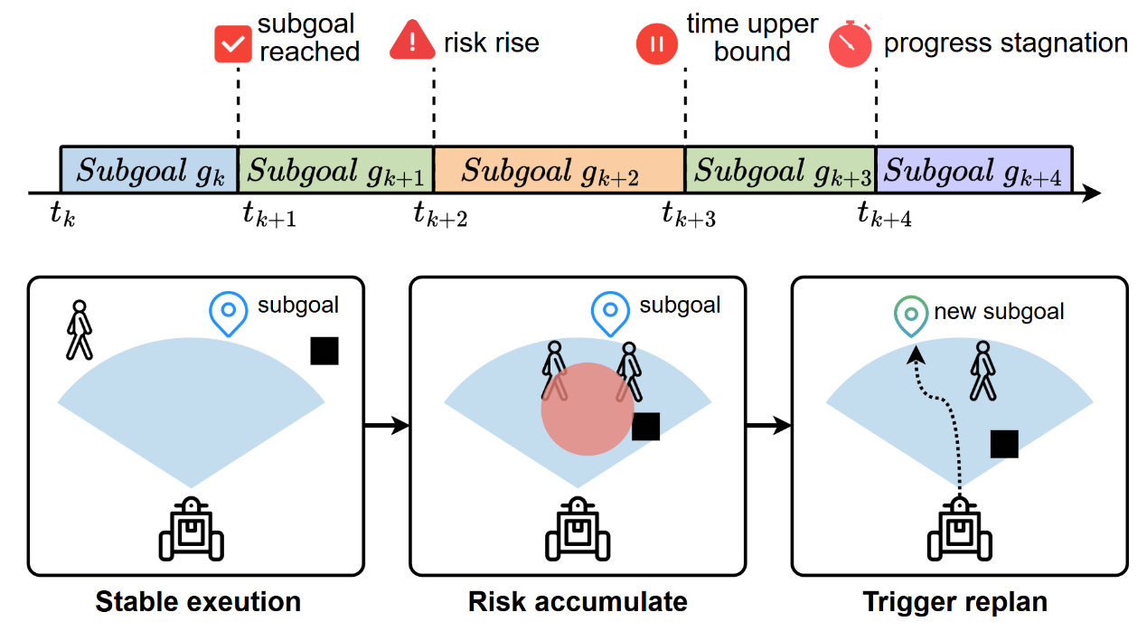
图2 事件触发重规划机制示意图

3.3.3 几何感知的候选子目标生成
在部分可观测动态环境中，直接在连续高层动作空间内优化子目标往往不稳定，因为大量几何上不可执行的子目标会被无效探索。为提高高层决策的可执行性，本文将连续动作空间约束为从当前 LiDAR 几何中提取的有限候选集合。图3左侧展示了几何感知候选子目标生成过程：局部感知扇区首先根据 LiDAR 测距被划分为可通行区域和不可通行区域，同时保留与全局目标方向一致的目标方向区域；随后从可通行扇区中生成初始候选集合，并通过目标方向一致性、局部净空和角度多样性进行过滤。
设 $θ_{i}$ 为第 $i$ 束LiDAR的角度，$l_{t}\left(θ_{i}\right)$ 为其测距值，构造前沿式掩码
$$m_{i}=I\left[l_{t}\left(θ_{i}\right)≥d_{f}\right]∨I\left[\left|l_{t}\left(θ_{i+1}\right)-l_{t}\left(θ_{i}\right)\right|≥Δ_{d}\right],$$
其中 $d_{f}$ 为前沿距离阈值，$Δ_{d}$ 为测距跳变阈值。角宽不小于 $w_{min}$ 的连通角段被视为可通行扇区，对每个有效扇区 $Ω_{j}=\left[θ_{j}^{-},θ_{j}^{+}\right]$，取其中点方向生成候选子目标：
$$θ_{j}=\frac{θ_{j}^{-}+θ_{j}^{+}}{2},r_{j}=\text{clip}\left(0.8,l_{t}\left(θ_{j}\right),r_{min},r_{max}\right).$$
对应的候选子目标为 $g_{k,j}={\left[r_{j},θ_{j}\right]}^{⊤}.$
除上述由局部几何生成的候选外，本文始终保留一个面向全局目标的候选，以避免局部可通行结构导致高层规划偏离全局推进方向。
$$g_{k}^{g}={\left[\text{clip}\left(d_{τ_{k}}^{g},r_{min},r_{max}\right), ϕ_{τ_{k}}^{g}\right]}^{⊤}$$
当候选数量超过预设预算 $M$ 时，如图3所示，候选集合依据三个互补准则进行筛选：一是与全局目标方向的一致性，用于保持长程导航意图；二是局部净空，用于降低候选子目标附近的碰撞风险；三是角度多样性，用于避免候选集中在单一方向。经过筛选后的 Top-M 候选构成最终候选集合，仅包含局部可行且行为上具有多样性的子目标，从而降低高层探索负担，并为后续双头价值评估提供结构化动作输入。
$$G_{k}=\left\{g_{k,1},…,g_{k,M}\right\}$$

3.3.4 双头价值评估与高层学习
如图3右侧所示，每个候选子目标均通过共享特征骨干的双头价值估计器进行评估：
$$Q_{H}\left(s_{k}^{H},g\right)=\left(Q_{\text{eff}}\left(s_{k}^{H},g\right), Q_{\text{safe}}\left(s_{k}^{H},g\right)\right).$$
其中 $Q_{\text{eff}}$ 估计候选 $g$ 后的长时域进展收益，$Q_{\text{safe}}$ 估计对应的累计安全代价。共享骨干采用轻量级一维卷积编码 LiDAR 扫描，并通过全连接层融合全局目标与子目标几何信息，最后输出两个分支。
为减小过估计并提升训练稳定性，本文维护两个双头 critic 并交替更新。决策时，将其输出融合为 ${\overline{Q}}_{\text{eff}}\left(s,g\right),{\overline{Q}}_{\text{safe}}\left(s,g\right)$ ,并在此基础上构造高层评分函数
$$F\left(s_{k}^{H},g\right)={\overline{Q}}_{\text{eff}}\left(s_{k}^{H},g\right)-λ_{q}{\overline{Q}}_{\text{safe}}\left(s_{k}^{H},g\right)+λ_{c}K\left(g,g_{k-1}\right),$$
其中 $λ_{q}$ 控制效率与安全之间的权衡，$λ_{c}$ 控制时间一致性约束。为抑制子目标突变，引入一致性核函数
$$K\left(g,g_{k-1}\right)=exp\left(-\frac{1}{2}\left[{\left(\frac{r-r_{k-1}}{σ_{r}}\right)}^{2}+{\left(\frac{θ-θ_{k-1}}{σ_{θ}}\right)}^{2}\right]\right).$$
最终选中的高层动作为
$$g_{k}=\arg{\max_{g∈G_{k}}{F\left(s_{k}^{H},g\right)}}.$$
不同于将高层反馈压缩为单一标量回报的做法，这里对区间级效率收益与安全代价进行显式分离。当当前子目标区间结束时，计算
$$r_{k}^{\text{eff}}=α_{g}\left(d_{τ_{k}}^{g}-d_{τ_{k+1}}^{g}\right)-β_{t}T_{k},$$
$$c_{t}^{\text{short}}=λ_{\text{near}}ρ_{t}+λ_{\text{col}}I_{\text{col},t},$$
$$c_{k}^{\text{safe}}=β_{\text{col}}I_{\text{col},k}+γ_{\text{short}}\sum_{t=τ_{k}}^{τ_{k+1}-1}{c_{t}^{\text{short}}}+γ_{\text{near}}N_{k}^{\text{near}},$$
其中，$I_{\text{col},k}$ 表示该区间内是否发生碰撞，$N_{k}^{\text{near}}$ 表示风险超过近障碍阈值的步数。由此，长程进展与安全负担被分别建模，而不再混合近单一标量。
对应的高层转移样本为
$$\left(s_{k}^{H},g_{k},r_{k}^{\text{eff}},c_{k}^{\text{safe}},s_{k+1}^{H},d_{k}\right),$$
其中 $d_{k}∈\left\{0,1\right\}$ 表示该区间是否因回合结束而终止。
对采样得到的转移，首先从下一状态的候选集合 $s_{k+1}^{H}$ 中贪心选择
$$g_{k+1}^{*}=\arg{\max_{g∈G_{k+1}}\left[Q_{\text{eff}}^{η}\left(s_{k+1}^{H},g\right)-λ_{q}Q_{\text{safe}}^{η}\left(s_{k+1}^{H},g\right)\right]},$$
其中 $η$ 表示用于动作选择的在线 critic。随后构造时序差分目标
$$y_{k}^{\text{eff}}=r_{k}^{\text{eff}}+γ_{H}\left(1-d_{k}\right)Q_{\text{eff}}^{\overline{η}}\left(s_{k+1}^{H},g_{k+1}^{*}\right),$$
$$y_{k}^{\text{safe}}=c_{k}^{\text{safe}}+γ_{H}\left(1-d_{k}\right)Q_{\text{safe}}^{\overline{η}}\left(s_{k+1}^{H},g_{k+1}^{*}\right),$$
其中 $\overline{η}$ 表示目标 critic。高层损失函数为
$$L_{H}=E\left[{\left(Q_{\text{eff}}-y_{k}^{\text{eff}\backslash }big\right)}^{2}+λ_{s}{\left(Q_{\text{safe}}-y_{k}^{\text{safe}}\right)}^{2}\right].$$
其中 $λ_{s}$ 用于调节安全分支在在训练中的贡献，目标网络通过 Polyak 平均进行更新。
由图3可见，最终子目标并非仅由几何可达性决定，而是在候选生成之后进一步经过效率—安全权衡得到，因此能够在动态障碍环境中兼顾目标推进与风险规避。
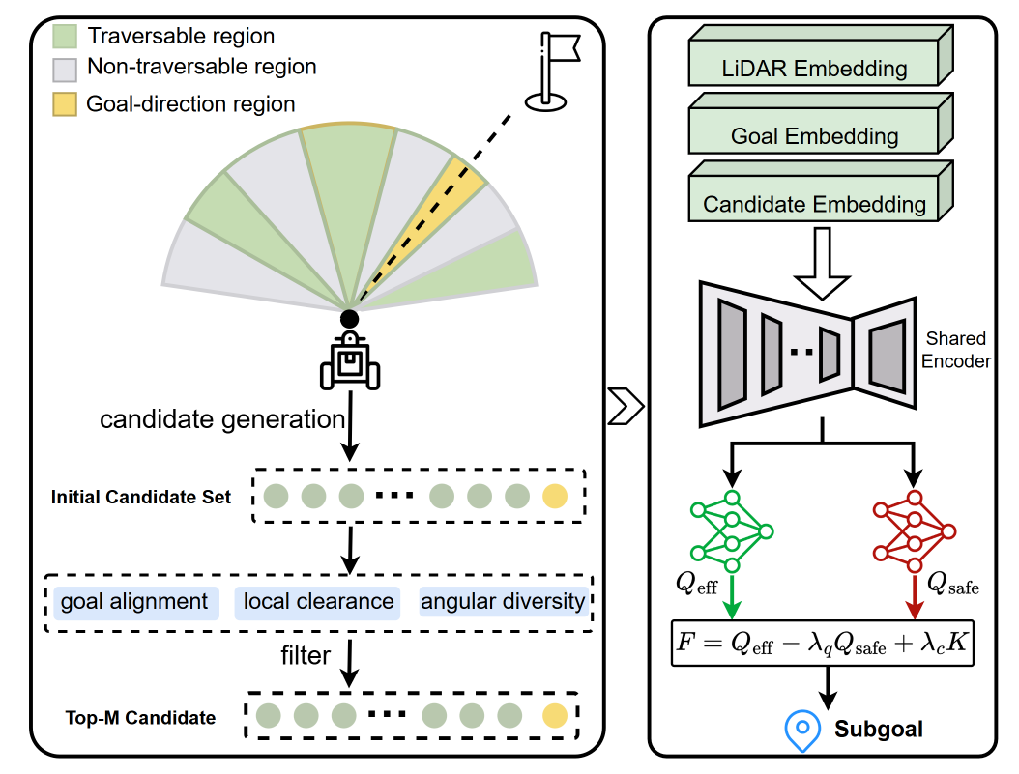
图3 几何感知候选子目标生成与双头价值评估示意图

3.4 低层目标条件连续控制器

3.4.1 低层状态与动作表示
低层控制器接收当前 LiDAR 观测以及活动子目标的相对几何信息。考虑到环境的部分可观测性，低层状态在当前观测基础上拼接前一时刻的归一化动作，以补充短时运动上下文并提高控制输出平滑性。低层状态可写为
$${\hat{s}}_{t}^{L}=\left[{\tilde{l}}_{t},{\tilde{d}}_{t}^{sg},{\tilde{θ}}_{t}^{sg},u_{t-1}\right],$$
其中 ${\tilde{d}}_{t}^{sg}$ 和 ${\tilde{θ}}_{t}^{sg}$ 分别表示子目标在机器人坐标系下的归一化距离与归一化方位，$u_{t-1}∈{\left[-1,1\right]}^{2}$ 为前一控制时刻的 actor 输出。
低层策略采用确定性策略：
$$u_{t}=π_{l}\left({\hat{s}}_{t}^{L};θ_{l}\right)∈{\left[-1,1\right]}^{2}.$$
归一化动作 $u_{t}$ 通过线性映射缩放到物理可执行的速度指令范围内：
$$a_{t}=T\left(u_{t}\right)={\left[v_{t},ω_{t}\right]}^{⊤}.$$
因此，在两个相邻高层事件之间，低层求解的是一个短时域、子目标条件的连续运动控制问题。

3.4.2 奖励函数
为引导低层控制器在当前活动子目标条件下学习兼顾推进效率与局部安全性的连续控制策略，本文将低层步奖励定义为进展项、安全塑形项与终止项之和，即
$$r_{t}=r_{t}^{\text{prog}}+r_{t}^{\text{saf}}+r_{t}^{\text{term}}$$
其中 $r_{t}$ 表示时刻 $t$ 的即时奖励。该奖励函数围绕短时域子目标跟踪任务构造：进展项用于刻画机器人相对于当前活动子目标的逼近程度，安全塑形项用于抑制局部净空不足时的高风险运动，终止项则对达到全局目标、碰撞和超时等关键事件提供稀疏反馈。
进展项定义为
$$r_{t}^{\text{prog}}=w_{p}\left(d_{t-1}^{sg}-d_{t}^{sg}\right)-η_{step}$$
其中 $d_{t}^{sg}$ 为机器人到当前子目标的距离，$w_{p}$ 为进展奖励权重，$η_{\text{step}}$ 为小幅步惩罚。
为增强局部避障能力，本文进一步引入基于局部净空量的安全塑形项
$$r_{t}^{\text{saf}}=\left\{\begin{aligned}0，d_{t}^{obs}≥d^{clr} \\ -k_{1}-k_{2}\frac{d^{clr}-d_{t}^{obs}}{d^{clr}-d^{col}}， \\ -1，d_{t}^{obs}≥d^{clr}\end{aligned}\right.d^{col}≤d_{t}^{obs}＜d^{clr}$$
其中 $d_{t}^{obs}$ 表示时刻 $t$ 机器人与周围障碍物之间的局部净空统计量，该统计量由 LiDAR 扫描的较低分位数提取，用于减弱异常值影响，$d^{col}$ 为碰撞距离阈值，$d^{clr}$ 为净空阈值。该项在局部净空充足时不施加惩罚，在接近障碍物时连续增强惩罚强度，从而促使机器人在跟踪子目标的同时保持必要的安全裕度。
终止项用于对关键导航结果提供稀疏监督
$$r_{t}^{\text{term}}=\left\{\begin{aligned}R_{g}，若到达全局目标 \\ -R_{c}，若发生碰撞 \\ -R_{o}，若超时\end{aligned}\right.$$
其中 $R_{g}$ 表示到达全局目标时的终止奖励，$R_{c}$ 与 $R_{o}$分别表示碰撞惩罚和超时惩罚。
该设计使低层策略在两个相邻高层决策区间内聚焦于当前活动子目标的短时域跟踪与局部避障。需要指出的是，子目标完成主要由高层区间终止机制处理，因此低层奖励不依赖额外的子目标终止奖励，这样可以使低层控制器始终聚焦于短时域跟踪与局部避障。

3.4.3 TD3优化
低层控制器采用双延迟深度确定性策略梯度（Twin Delayed Deep Deterministic Policy Gradient，TD3）进行训练。为抑制过估计，使用两个 critic 网络$Q_{ϕ_{1}}$ 与 $Q_{ϕ_{2}}$。对于采样得到的转移 $\left({\hat{s}}_{t}^{L},u_{t},r_{t}^{L},{\hat{s}}_{t+1}^{L},d_{t}\right)$，采用目标策略平滑：
$${\overline{u}}_{t+1}=\text{clip}\left(π_{{\overline{θ}}_{i}}\left({\hat{s}}_{t+1}^{L}\right)+ϵ,-1,1\right),ϵ∼\text{clip}\left(N\left(0,σ^{2}\right),-c,c\right).$$
TD目标为
$$y_{t}=r_{t}^{L}+γ_{L}\left(1-d_{t}\right)\min_{i=1,2}{Q_{{\overline{ϕ}}_{i}}\left({\hat{s}}_{t+1}^{L},{\overline{u}}_{t+1}\right)},$$
critic损失为
$$L_{Q}=\sum_{i=1}^{2}{E\left[{\left(Q_{ϕ_{i}}\left({\hat{s}}_{t}^{L},u_{t}\right)-y_{t}\right)}^{2}\right]}.$$
actor以延迟频率更新，通过最大化 critic 对当前策略动作的估计值来优化。其梯度形式遵循确定性策略梯度：
$$∇_{θ_{l}}J≈E\left[{∇_{u}Q_{ϕ_{1}}\left({\hat{s}}^{L},u\right)|}_{u=π_{l}\left({\hat{s}}^{L}\right)}∇_{θ_{l}}π_{l}\left({\hat{s}}^{L}\right)\right].$$
所有目标网络均通过 Polyak 平均进行更新。

3.5 跨层信息流
本文提出的框架采用端到端训练，但高低层以不同时间分辨率存储和更新经验。在每个控制时刻，低层接收当前 LiDAR 扫描与活动子目标相对几何，输出归一化动作，执行相应速度命令，并将低层转移存入低层经验回放池。
$$\left({\hat{s}}_{t}^{L},u_{t},r_{t}^{L},{\hat{s}}_{t+1}^{L},d_{t}\right)$$
同时，高层当前区间维护一个上下文，用于记录区间起始状态、区间执行过程中累积的进展与安全统计，以及区间结束时达到的全局目标距离。当新的触发事件出现或回合终止时，当前区间被结算并转换为高层转移：
$$\left(s_{k}^{H},g_{k},r_{k}^{\text{eff}},c_{k}^{\text{safe}},s_{k+1}^{H},d_{k}\right)$$
随后存入高层经验回放池。由此，高层并不直接复用低层步奖励，而是接收更符合其规划角色的区间级进展与安全反馈。
从信息流角度看，高层将选中的子目标 $g_{k}$ 作为短时域意图传递给低层；低层在 $T_{k}$ 个控制步内执行子目标条件的避障与跟踪；当区间结束时，低层执行历史被压缩为区间级进展与安全统计，并反馈给高层用于价值学习。这一设计缓解了稀疏规划与密集控制之间的结构不匹配问题。
综上，本文将动态无图导航形式化为事件触发式分层决策问题。高层利用局部几何与显式的效率—安全评估进行自适应子目标规划，低层则执行目标条件的连续控制。通过引入区间级跨层反馈，整个框架能够以一致且可训练的方式支持动态环境下的长程导航。

Experiments And Results

4.1 Experimental Setup and Training
为评估本文所提出事件触发分层导航框架在动态无图导航任务中的有效性。本文从以下三个方面展开实验：通过消融实验分析事件触发重规划、双头价值评估和分层结构对导航性能影响；与传统规划方法、深度强化学习方法和分层强化学习方法进行比较，评估本文方法在动态人群环境中的安全性与执行效率；在训练阶段未使用的地图和高行人密度下进行测试，评估本文方法的跨场景适应能力。
训练环境如图4中地图A所示。机器人通过预先设定的起点向目标点移动，以保证导航任务有效。动态障碍物由基于RVO算法的移动智能体建模，每个动态障碍物被表示为半径0.3m的圆形移动体。机器人使用局部LiDAR观测和目标相对几何信息进行决策，训练阶段共进行4200个Episode。图5记录了本文框架在训练中的奖励回合曲线，在训练初期，智能体由于缺乏有效策略，频繁发生碰撞或超时，导致累计奖励处于较低水平。随着训练进行，智能体已初步掌握基本的避障能力，从而有效降低碰撞惩罚。随后智能体进一步学习到目标导向的导航策略，能够在保证安全的前提下更高效地到达目标位置。最终奖励值趋于稳定，表明策略已基本收敛。
为评估各方法在导航任务中的表现，本文采用四个指标进行定量评估：成功率（Success Rate, SR）、碰撞率（Collision Rate, CR）、超时率（Timeout Rate, TR）和成功回合平均步数（Steps to Goal, STG）。其中，SR表示在规定步数内到达目标的测试回合比例；CR表示因碰撞终止的回合比例；TR表示因超过最大步数限制而终止的回合比例；STG仅在成功回合上统计，用于衡量完成任务所需的执行步数，作为效率指标。每种方法均在相同测试条件下执行600次随机导航任务。
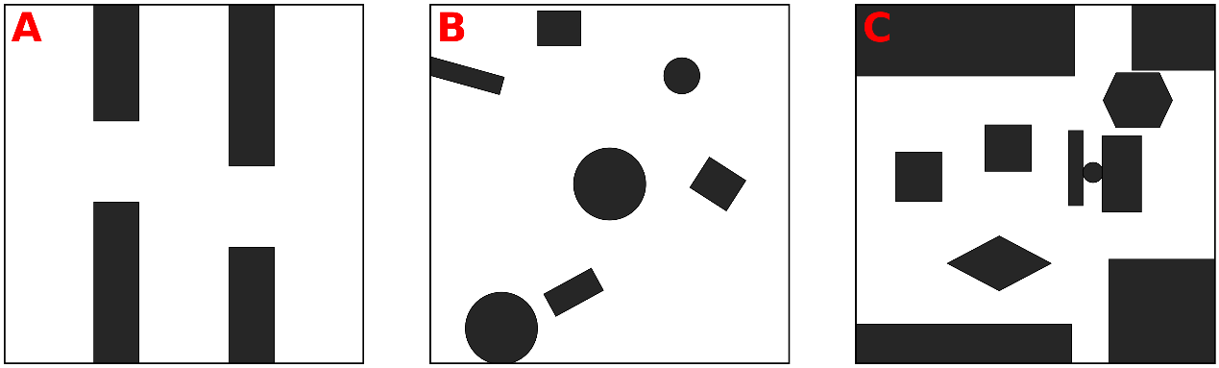
图4 地图
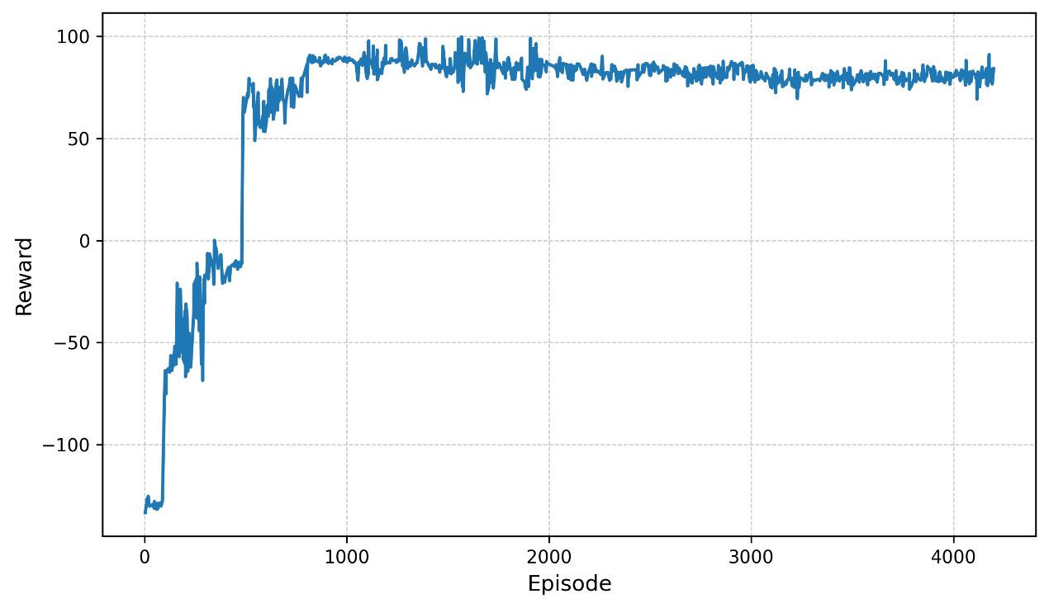
图5 奖励回合曲线

4.2 Ablation Study
为分析事件触发重规划、双头价值评估以及分层决策结构对整体性能的影响，本文在地图B上设计了消融实验，测试场景包含12名动态障碍物。具体设置如下：固定间隔触发（Fixed-Interval Replanning,FIR），将本文的事件触发子目标重规划机制替换为固定频率重规划，即每K个低层控制步更新一次高层子目标。本文分别测试了K=10、20和30三种设置，其中K=10在该组实验中表现最好，因此本组实验采用FIR-10作为对照；单头价值评估（Single-Head Value Evaluation,SHV），将效率—安全双头价值网络替换为单一价值网络，以检验显式区分效率收益与安全代价是否有助于高层子目标选择；CNN-TD3，去除高层子目标规划与分层结构，仅保留端到端的低层连续控制策略。该设置用于评估分层决策机制在长距离动态导航任务中的作用。
实验结果如表Ⅰ所示。与FIR-10相比，本文方法的成功率由90.67%提高至96.00%，碰撞率由8.00%降低至1.67%，，说明固定频率重规划在动态环境中难以及时响应局部风险的快速积累。虽然FIR-10的STG为149.35，低于本文方法的163.47，但本文方法以约14.12步的成功回合平均步数增加为代价取得了更高的成功率和更低的碰撞率，表明事件触发重规划在本文动态场景中能体现出更稳健的安全和效率权衡。SHV的结果表明，在高层候选子目标评估中，将效率收益与安全代价分别建模，有助于避免单一价值对“更快但风险更高”和“略慢但更安全”两类选择的混合表达，从而改善子目标选择质量。与CNN-TD3相比，本文方法在四项指标上均取得更优结果，说明在长距离动态导航任务中，仅依赖单层端到端连续控制策略难以同时处理长程推进和局部避障。本文方法通过高层生成局部子目标、低层执行连续控制，实现了任务分解；而CNN-TD3缺少这种结构化分工，因此更容易在复杂动态交互中出现推进效率下降和局部决策不稳定的问题。
综合表Ⅰ，本文提出的事件触发机制主要提升了复杂动态环境下的安全性与鲁棒性；双头价值评估改善了高层子目标选择的质量；分层结构则为长距离动态导航提供了有效的任务分解。
表Ⅰ 消融实验结果
Methods | SR↑ | CR↓ | TR↓ | STG↓
FIR-10 | 90.67% | 8.00% | 1.33% | 149.35
SHV | 91.83% | 2.83% | 5.33% | 208.15
CNN-TD3 | 91.17% | 4.17% | 4.67% | 194.07
Our | 96.00% | 1.67% | 2.33% | 163.47

4.3 Comparative Experiments
本节将本文方法与多类方法进行对比，以评估其在动态障碍物环境中的综合导航能力。对比方法包括EN-PPO[30]、SAC[31]、TD3[32]、HIRO[28]和ORCA[4]。所有方法均在地图B上进行，测试场景包含12名动态障碍物。
实验结果如表Ⅱ所示，本文方法在SR、CR和STG三个关键指标上整体表现均衡。与EN-PPO相比，本文方法的成功率由94.83%提升至96.00%，碰撞率由3.50%降至1.67%，但成功回合的平均步数由157.56增加至163.47。与SAC和TD3相比，本文方法优势较为明显，这两种方法均采用单层端到端连续控制策略，在长距离动态导航中需要同时承担目标推进、局部避障和风险响应，容易在复杂场景中出现推进不足或不稳定避障。HIRO的结果表明，仅引入层级结构且高层更新仍主要依赖固定频率或常规策略切换难以及时应对局部风险的快速变化。ORCA作为传统反应式规划方法，具有实现简单和反应式避障的优势，但在本文的长距离动态目标导航任务中，其局部交互规则难以充分处理目标推进与动态障碍物绕行之间的权衡。
综上，本文所提出的事件触发分层框架能够在动态障碍物环境中实现了较稳定的目标推进，且能有效降低因局部风险积累导致的碰撞与超时现象。
表Ⅱ 对比实验结果
Methods | SR↑ | CR↓ | TR↓ | STG↓
EN-PPO | 94.83% | 3.50% | 1.67% | 157.56
SAC | 92.00% | 3.83% | 4.17% | 171.35
TD3 | 89.33% | 3.67% | 7.00% | 213.53
HIRO | 92.33% | 2.67% | 5.00% | 222.27
ORCA | 84.00% | 12.83% | 3.17% | 197.78
Our | 96.00% | 1.67% | 2.33% | 163.47

4.4 Generalization Assessment
为进一步评估本文方法的跨场景泛化能力，本文选择了对比实验中表现较好的三种方法EN-PPO、HIRO以及SAC在地图C上进行泛化测试，并设置了8个动态障碍物和16个动态障碍物的两种拥挤度条件。
实验结果如表Ⅲ所示，图6进一步展示了拥挤度增加后主要指标的变化趋势。当动态障碍物数量由8增加到16时，本文方法的成功率有所下降，从89.67%降至77.83%，优于EN-PPO方法（从87.33%降至73.67%）、HIRO方法（84.83%降至68.33%）和SAC方法（从83.00%降至65.83%），表明本文方法在未见地图中面对更高动态障碍密度时，任务完成能力更稳定。从碰撞率和超时率的变化趋势可以表明本文提出的事件触发子目标重规划能够在局部风险上升时及时调整导航意图，以减缓安全性能的退化，但本文方法在成功回合的平均步数上较EN-PPO和SAC方法更多。
表Ⅲ 泛化实验结果
Object | SR↑ | CR↓ | TR↓ | STG↓ | SR↑ | CR↓ | TR↓ | STG↓
Peds | 8 peds |  |  |  | 16 peds
EN-PPO | 87.33% | 5.33% | 7.33% | 173.65 | 73.67% | 11.00% | 15.33% | 171.97
HIRO | 84.83% | 6.17% | 9.00% | 223.59 | 68.33% | 14.00% | 17.67% | 221.36
SAC | 83.00% | 8.67% | 8.33% | 164.94 | 65.83% | 20.50% | 13.67% | 169.36
Our | 89.67% | 2.33% | 8.00% | 181.25 | 77.83% | 7.83% | 14.33% | 177.69

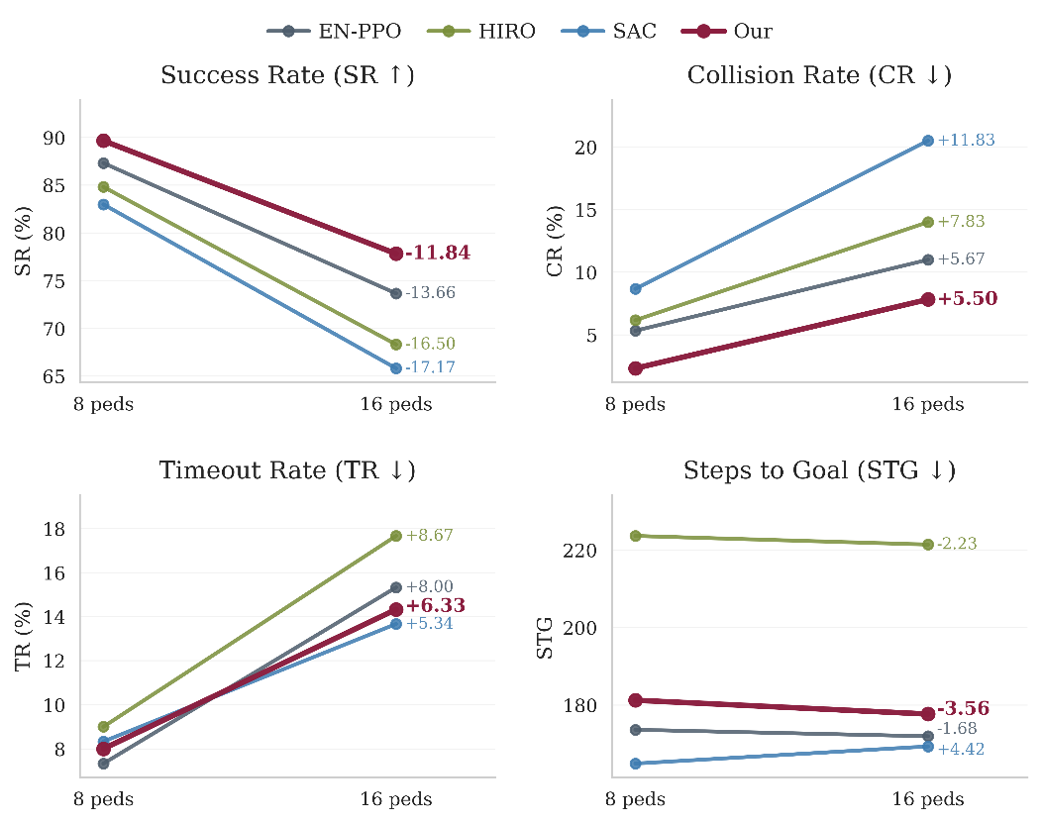
图6 Generalization performance comparison under increased crowd density

Conclusions
本文提出了一种面向未知动态环境无图导航任务的事件触发分层强化学习框架，将导航过程划分为高层子目标规划和低层连续控制两个相互协同的时间尺度。首先，本文设计了融合风险感知与停滞检测的事件触发机制，使高层策略仅在局部风险显著升高或导航进展受阻时自适应更新子目标，缓解了固定频率重规划对环境变化的响应滞后或更新冗余的问题。其次，本文结合局部LiDAR几何信息构建候选子目标集合，将连续决策空间压缩为与环境可通行结构一致的有限可行解集，减少了无效探索并提高了高层决策的可执行性。此外，本文构建了效率和安全的双头价值评估结构，分别刻画候选子目标带来的长程推进收益和潜在安全代价，使高层规划能够在目标推进与风险规避之间进行更稳定的权衡。同时，本文通过分层结构提升了长距离动态导航任务中的整体决策质量与执行鲁棒性。实验结果表明，本文方法在动态障碍物场景中表现出更好的综合导航性能和泛化能力。

参考文献
- Zhu Y, Wan Hasan W Z, Harun Ramli H R, et al. Deep reinforcement learning of mobile robot navigation in dynamic environment: A review[J]. Sensors, 2025, 25(11): 3394.
- Fox D, Burgard W, Thrun S. The dynamic window approach to collision avoidance[J]. IEEE robotics & automation magazine, 2002, 4(1): 23-33.
- Van den Berg J, Lin M, Manocha D. Reciprocal velocity obstacles for real-time multi-agent navigation[C]//2008 IEEE international conference on robotics and automation. Ieee, 2008: 1928-1935.
- Van Den Berg J, Guy S J, Lin M, et al. Reciprocal n-body collision avoidance[C]//Robotics research: the 14th international symposium ISRR. Berlin, Heidelberg: Springer Berlin Heidelberg, 2011: 3-19.
- Helbing D, Molnar P. Social force model for pedestrian dynamics[J]. Physical review E, 1995, 51(5): 4282.
- Liu Y, Wang C, Zhao C, et al. A soft actor-critic deep reinforcement-learning-based robot navigation method using lidar[J]. Remote Sensing, 2024, 16(12): 2072.
- Samsani S S, Mutahira H, Muhammad M S. Memory-based crowd-aware robot navigation using deep reinforcement learning[J]. Complex & Intelligent Systems, 2023, 9(2): 2147-2158.
- Li W, Hong R, Shen J, et al. Transformer memory for interactive visual navigation in cluttered environments[J]. IEEE Robotics and Automation Letters, 2023, 8(3): 1731-1738.
- Sun C, Wu X, Wang Y, et al. Attention-based value classification reinforcement learning for collision-free robot navigation[J]. IEEE Transactions on Intelligent Vehicles, 2024.
- Cheng C L, Hsu C C, Saeedvand S, et al. Multi-objective crowd-aware robot navigation system using deep reinforcement learning[J]. Applied Soft Computing, 2024, 151: 111154.
- Xue B, Gao M, Wang C, et al. Crowd-aware socially compliant robot navigation via deep reinforcement learning[J]. International Journal of Social Robotics, 2024, 16(1): 197-209.
- Sutton R S, Precup D, Singh S. Between MDPs and semi-MDPs: A framework for temporal abstraction in reinforcement learning[J]. Artificial intelligence, 1999, 112(1-2): 181-211.
- Gao J, Pang X, Liu Q, et al. Hierarchical reinforcement learning for safe mapless navigation with congestion estimation[C]//2025 IEEE International Conference on Robotics and Automation (ICRA). IEEE, 2025: 8849-8855.
- Jing X H, Xiong X, Li F H, et al. A two-stage reinforcement learning approach for robot navigation in long-range indoor dense crowd environments[C]//2024 IEEE/RSJ International Conference on Intelligent Robots and Systems (IROS). IEEE, 2024: 5489-5496.
- Sun H, Zhang C, Hu C, et al. Event-triggered reconfigurable reinforcement learning motion-planning approach for mobile robot in unknown dynamic environments[J]. Engineering Applications of Artificial Intelligence, 2023, 123: 106197.
- Chen C, Song B, Fu Q, et al. Event-triggered hierarchical planner for autonomous navigation in unknown environment[J]. Drones, 2023, 7(12): 690.
- Hart P E, Nilsson N J, Raphael B. A formal basis for the heuristic determination of minimum cost paths[J]. IEEE transactions on Systems Science and Cybernetics, 1968, 4(2): 100-107.
- Kavraki L E, Svestka P, Latombe J C, et al. Probabilistic roadmaps for path planning in high-dimensional configuration spaces[J]. IEEE transactions on Robotics and Automation, 2002, 12(4): 566-580.
- LaValle S. Rapidly-exploring random trees: A new tool for path planning[J]. Research Report 9811, 1998.
- Karaman S, Frazzoli E. Sampling-based algorithms for optimal motion planning[J]. The international journal of robotics research, 2011, 30(7): 846-894.
- Rösmann C, Feiten W, Wösch T, et al. Trajectory modification considering dynamic constraints of autonomous robots[C]//ROBOTIK 2012; 7th German Conference on Robotics. VDE, 2012: 1-6.
- Schulman J, Duan Y, Ho J, et al. Motion planning with sequential convex optimization and convex collision checking[J]. The International Journal of Robotics Research, 2014, 33(9): 1251-1270.
- Montero E E, Mutahira H, Pico N, et al. Dynamic warning zone and a short-distance goal for autonomous robot navigation using deep reinforcement learning[J]. Complex & Intelligent Systems, 2024, 10(1): 1149-1166.
- Veerapaneni R, Saleem M S, Likhachev M. Learning local heuristics for search-based navigation planning[C]//Proceedings of the International Conference on Automated Planning and Scheduling. 2023, 33: 634-638.
- Li G, Han R, Wang S, et al. Edge accelerated robot navigation with collaborative motion planning[J]. IEEE/ASME Transactions on Mechatronics, 2024, 30(2): 1166-1178.
- Zhao L, Li H, Padır T, et al. $\mathrm {E}(2) $-Equivariant Graph Planning for Navigation[J]. IEEE Robotics and Automation Letters, 2024, 9(4): 3371-3378.
- Yu W, Peng J, Qiu Q, et al. Pathrl: An end-to-end path generation method for collision avoidance via deep reinforcement learning[C]//2024 IEEE International Conference on Robotics and Automation (ICRA). IEEE, 2024: 9278-9284.
- Nachum O, Gu S S, Lee H, et al. Data-efficient hierarchical reinforcement learning[J]. Advances in neural information processing systems, 2018, 31.
- Chen W, Xue Y. Hierarchical UAV autonomous navigation algorithm based on event-triggered deep reinforcement learning[J]. IEEE Transactions on Vehicular Technology, 2025.
- Taheri H, Hosseini S R, Nekoui M A. Deep reinforcement learning with enhanced ppo for safe mobile robot navigation[J]. arXiv preprint arXiv:2405.16266, 2024.
- Haarnoja T, Zhou A, Abbeel P, et al. Soft actor-critic: Off-policy maximum entropy deep reinforcement learning with a stochastic actor[C]//International conference on machine learning. Pmlr, 2018: 1861-1870.
- Fujimoto S, Hoof H, Meger D. Addressing function approximation error in actor-critic methods[C]//International conference on machine learning. PMLR, 2018: 1587-1596.

